关于做好2017级新生入学教育测试工作的通知
学生工作处〔2017〕108号
各二级学院：
为检验2017级新生入学教育效果，增强新生的遵章守纪意识，帮助他们顺利度过大学生活，经研究，决定对2017级新生进行入学教育网上考试。现将有关事宜通知如下：
- 考试时间
12月4日零点开放至12月18日17:00关闭。
- 考试方式
网上测试。
- 考试对象
2017级学生。
四、注意事项
1、学生在规定时间段登录“潍院学工”微信公众号，点击“新生入学教育考试”链接，输入真实姓名、所在学院专业班级、学号信息，即可参加入学教育网上考试。学生可以多次参加考试，以最高分数为准。
2、考试范围为《潍坊学院学生手册》、2017年新生入学教育内容、党的十九大精神等。
3、试题分为20道单项选择题，10道多项选择题，单选题每题3分，多选题每题4分，总分100分，试题由试题库随机出题，考试时间为30分钟，合格分数为80分。答题结束系统将即时给出成绩。
4、12月22日前，以班级为单位将每名学生参与活动人员的成绩“页面截图”（注明学号、姓名）进行统计，由各二级学院汇总后后发送至：wfuxsc@163.com。不明事宜，请电话联系大学生网络传媒中心，联系人：柴硕：17863651306。
5、高度重视，认真组织，及时将通知传达到每一位学生。
未尽事宜，另行通知。
“潍院学工”官方微信：

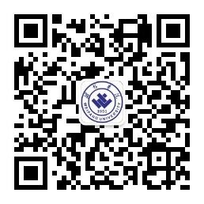

学生工作处（武装部）
二○一七年十一月二十九日

